CLIPPING NOTÍCIAS – ART&BIER

Fonte: https://folhadaterradigital.com.br/entretenimento/artbier/

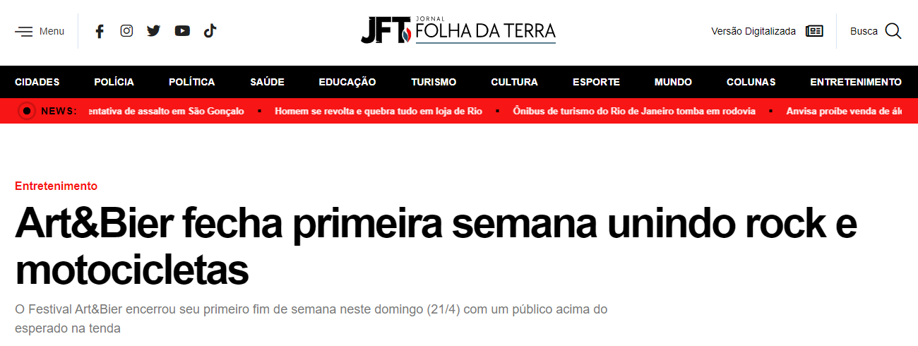

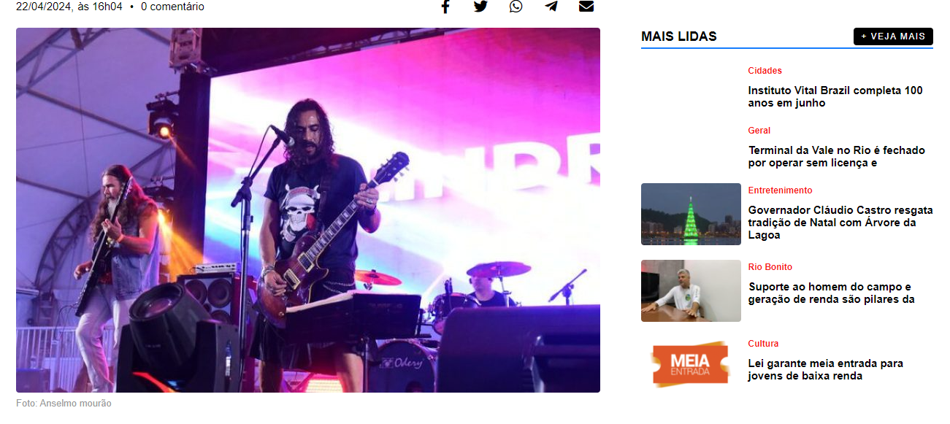

O Festival Art&Bier encerrou seu primeiro fim de semana neste domingo (21/4) com um público acima do esperado na tenda montada em Araçatiba. O evento promovido pela Prefeitura de Maricá, por meio da Secretaria de Promoção e Projetos Especiais, finalizou esta primeira etapa trazendo um encontro de motociclistas da cidade, que reuniu 39 grupos de amantes das motos. A noite teve ainda shows de muito rock and roll com as bandas Pedra do Elefante, Cilindrada e Thunderock.
“Ainda não apuramos os números, mas podemos garantir que o público superou nossas expectativas nesses primeiros quatro dias. No caso de hoje, esse encontro de motociclistas também agregou muito ao evento. Como a gente pode ver, estão todos curtindo muito e semana que vem tem mais”, celebrou Júlia Britto, secretária de Promoção e Projetos Especiais.

Para os motociclistas, o festival ofereceu um espaço que vinha faltando na cidade. “Todos gostamos bastante de poder estar aqui nos reunindo dentro de Maricá, é uma coisa que valoriza muito os clubes da cidade. Tomara que tenhamos mais eventos assim”, desejou João Rock, que é membro do clube Caveira’s de Maricá e também baixista da banda Thunderock.
Na plateia, havia todo tipo de fãs do bom rock, de grupos de amigos a famílias inteiras, incluindo crianças. A pequena Ana Alice, de apenas 5 anos, pulava e brincava com os pais ao som das bandas. O eletricista Orlando Pontes, de 35 anos, e a instrutora de pilates Kátia Fernanda, de 50 anos, disseram ser fãs e seguidores da banda Cilindrada.
“O evento está muito top, tudo bem organizado e o pessoal curtindo à beça. Minha família é todo do rock e a gente se amarrou”, garantiu Orlando, que mora em Itaipuaçu.
Outra que aproveitou bastante foi a comerciante Angélica Nogueira, que não parava de dançar com os amigos em cada um dos clássicos tocados no palco. “Os drinks e a comida estão ótimos, e também vi muita limpeza e segurança em todo o espaço. Sem dúvida é um evento de muita qualidade”, afirmou a moradora de Araçatiba, de 41 anos.
A programação do Art&Bier recomeça nesta quinta-feira (25/04) e vai até domingo (28) com mais shows de atrações musicais diversas. No sábado (27/04), haverá também um evento paralelo agregado ao festival, agora uma exposição de carros japoneses personalizados.
Veja a programação desta semana no Festival Art&Bier:
Quinta-feira, 25/04
19h – Vizinhos de Marte
21h – Alma Black
Sexta-feira, 26/04
19h – Lavínia Guimarães
21h – Marianna Cunha
Sábado, 27/04
17h – Sacha Alexia
19h – Maurinho e Banda
21h – Os Bartira
Domingo, 28/04
16h – Sambase
18h – Rhoan Victor
21h – Tô Kerendo

Fonte: https://jornallitoralrj.com.br/2024/04/22/artbier-fecha-primeira-semana-unindo-rock-e-motocicletas/




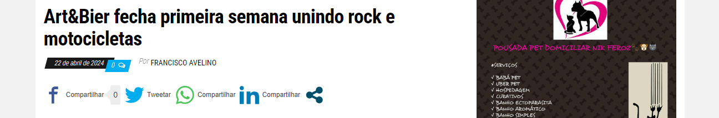

Festival teve shows com as bandas Pedra do Elefante, Cilindrada e Thunderock. Programação recomeça na quinta-feira (25/04)
O Festival Art&Bier encerrou seu primeiro fim de semana neste domingo (21/4) com um público acima do esperado na tenda montada em Araçatiba. O evento promovido pela Prefeitura de Maricá, por meio da Secretaria de Promoção e Projetos Especiais, finalizou esta primeira etapa trazendo um encontro de motociclistas da cidade, que reuniu 39 grupos de amantes das motos. A noite teve ainda shows de muito rock and roll com as bandas Pedra do Elefante, Cilindrada e Thunderock.

“Ainda não apuramos os números, mas podemos garantir que o público superou nossas expectativas nesses primeiros quatro dias. No caso de hoje, esse encontro de

motociclistas também agregou muito ao evento. Como a gente pode ver, estão todos curtindo muito e semana que vem tem mais”, celebrou Júlia Britto, secretária de Promoção e Projetos Especiais.
Para os motociclistas, o festival ofereceu um espaço que vinha faltando na cidade. “Todos gostamos bastante de poder estar aqui nos reunindo dentro de Maricá, é uma coisa que valoriza muito os clubes da cidade. Tomara que tenhamos mais eventos assim”, desejou João Rock, que é membro do clube Caveira’s de Maricá e também baixista da banda Thunderock.
Na plateia, havia todo tipo de fãs do bom rock, de grupos de amigos a famílias inteiras, incluindo crianças. A pequena Ana Alice, de apenas 5 anos, pulava e brincava com os pais ao som das bandas. O eletricista Orlando Pontes, de 35 anos, e a instrutora de pilates Kátia Fernanda, de 50 anos, disseram ser fãs e seguidores da banda Cilindrada.
“O evento está muito top, tudo bem organizado e o pessoal curtindo à beça. Minha família é toda do rock e a gente se amarrou”, garantiu Orlando, que mora em Itaipuaçu.
Outra que aproveitou bastante foi a comerciante Angélica Nogueira, que não parava de dançar com os amigos em cada um dos clássicos tocados no palco. “Os drinks e a comida estão ótimos, e também vi muita limpeza e segurança em todo o espaço. Sem dúvida é um evento de muita qualidade”, afirmou a moradora de Araçatiba, de 41 anos.
A programação do Art&Bier recomeça nesta quinta-feira (25/04) e vai até domingo (28) com mais shows de atrações musicais diversas. No sábado (27/04), haverá também um evento paralelo agregado ao festival, agora uma exposição de carros japoneses personalizados.
Veja a programação desta semana no Festival Art&Bier:
Quinta-feira, 25/04
19h – Vizinhos de Marte
21h – Alma Black
Sexta-feira, 26/04
19h – Lavínia Guimarães
21h – Marianna Cunha
Sábado, 27/04
17h – Sacha Alexia
19h – Maurinho e Banda
21h – Os Bartira
Domingo, 28/04
16h – Sambase
18h – Rhoan Victor
21h – Tô Kerendo

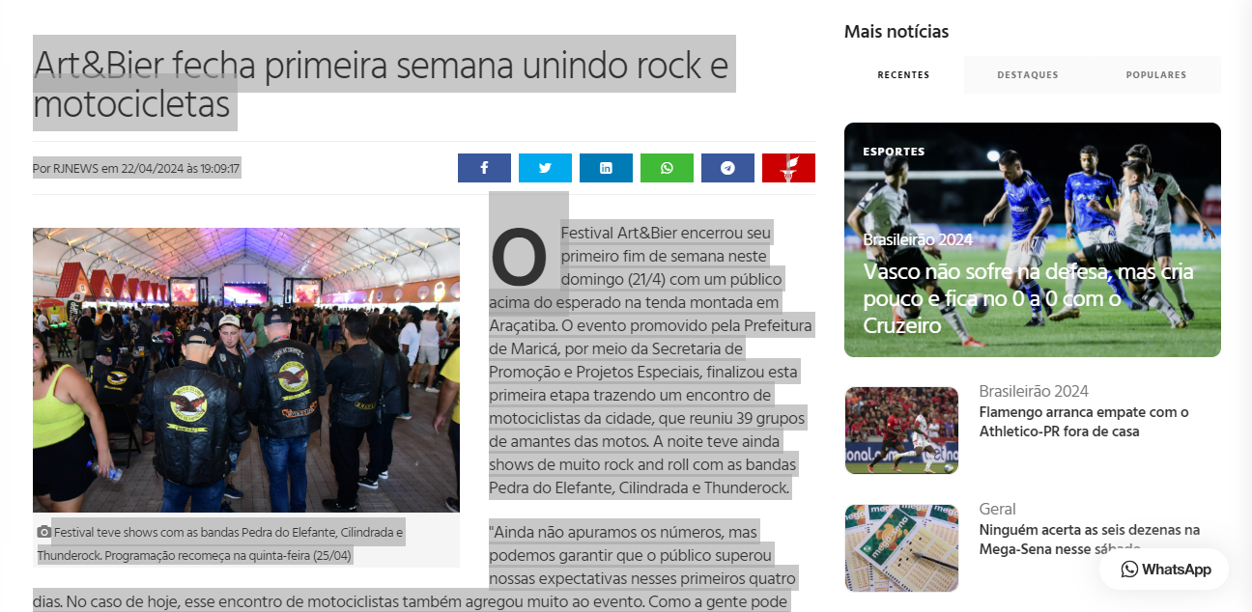
Fonte: https://www.rjnewsnoticias.com.br/noticia/9947/art-bier-fecha-primeira-semana-unindo-rock-e-motocicletas.html

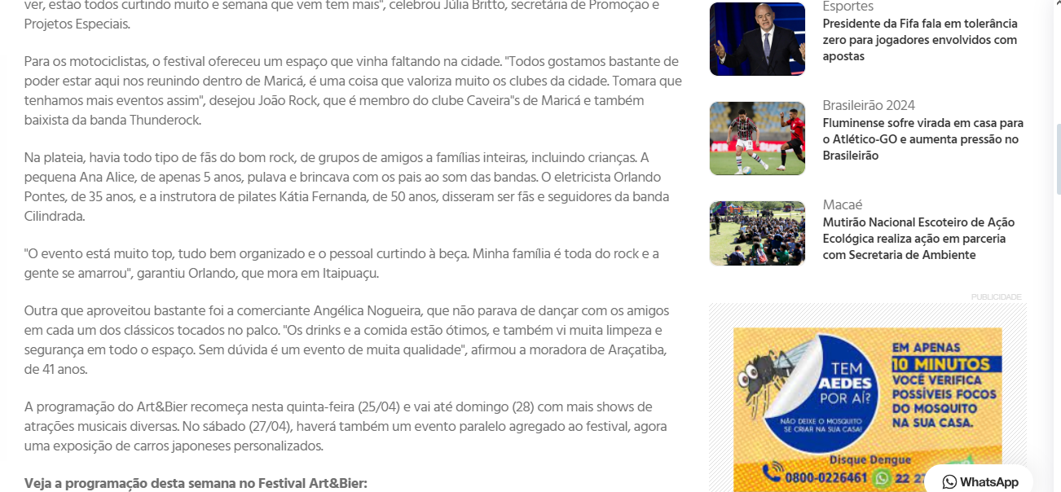
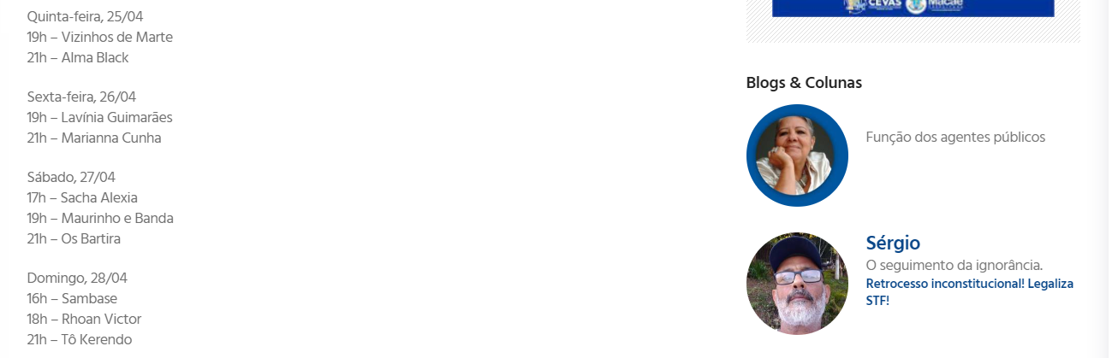

Fonte: https://sosnoticiasrj.com/2024/04/22/artbier-fecha-primeira-semana-unindo-rock-e-motocicletas/
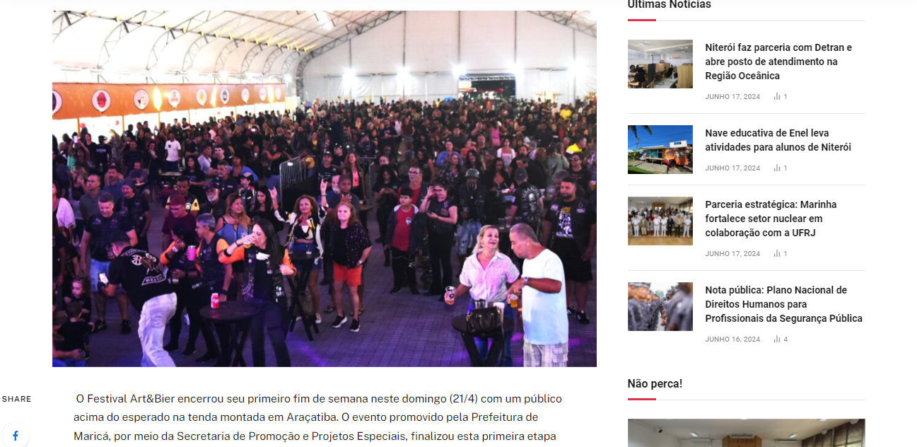
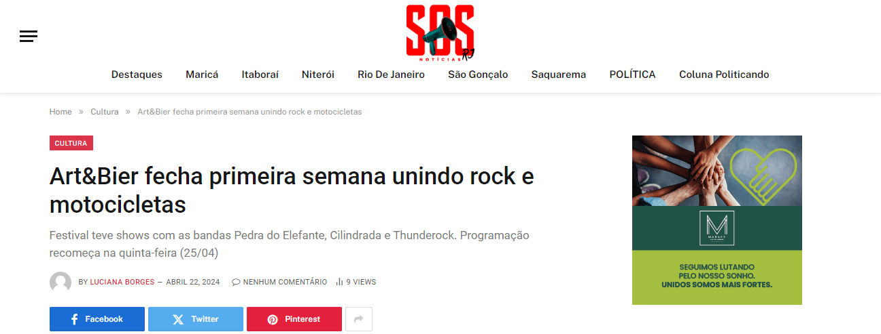

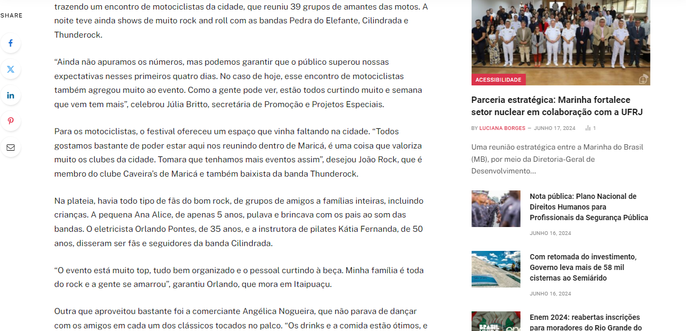

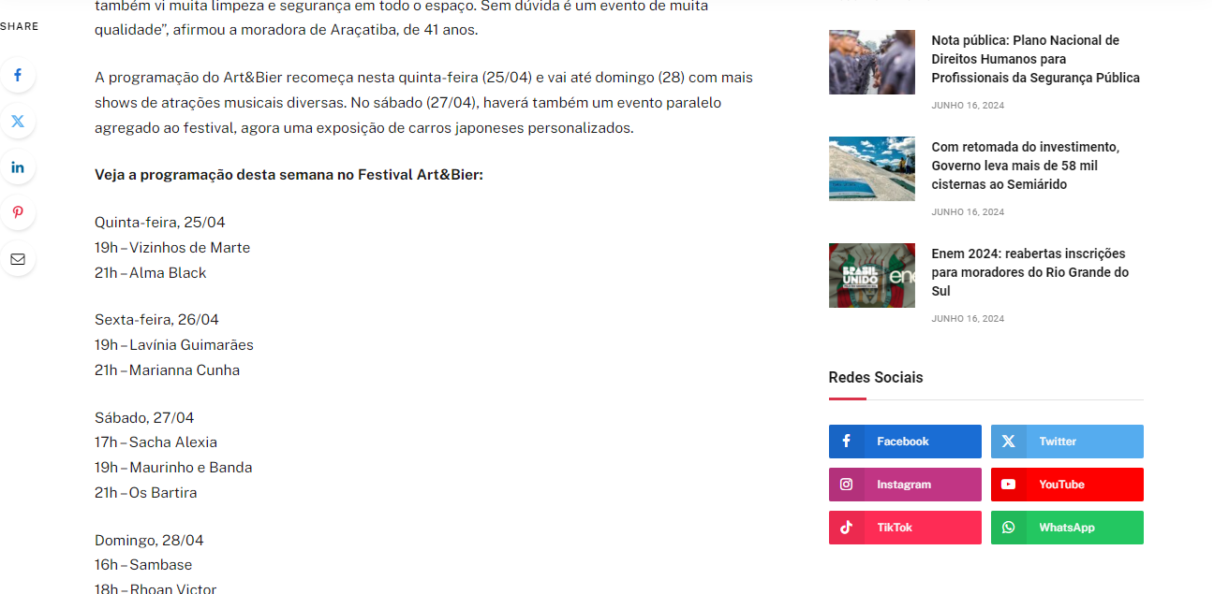

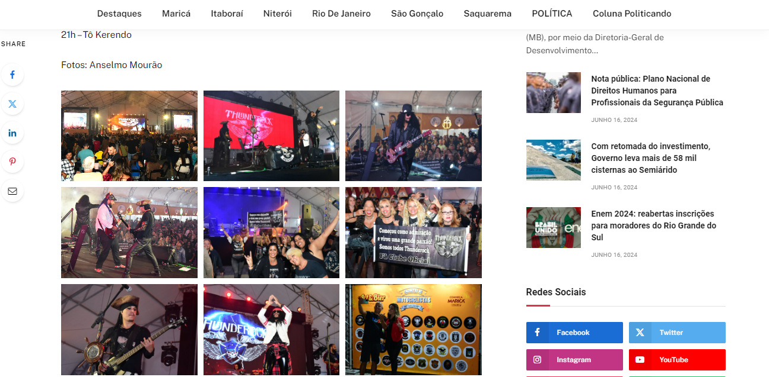

Fonte: https://tvprefeito.com/marica-artbier-fecha-primeira-semana-unindo-rock-e-motocicletas/
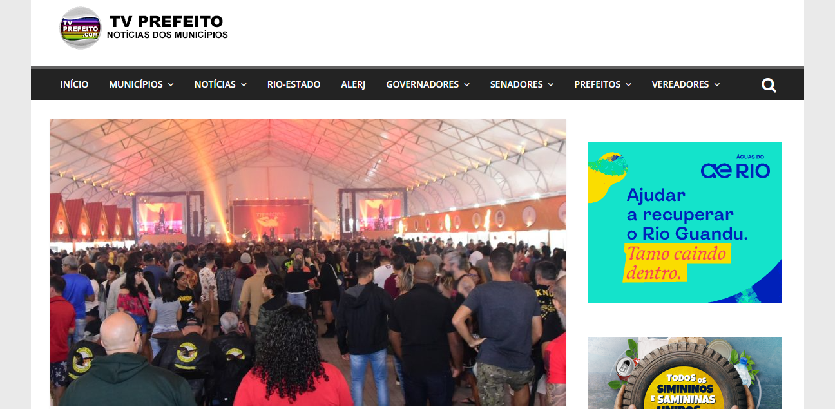

Maricá: Art&Bier fecha primeira semana unindo

rock e motocicletas
22 de abril de 2024 tvp2 155 Views 0 comentários
Festival teve shows com as bandas Pedra do Elefante, Cilindrada e Thunderock. Programação recomeça na quinta-feira (25/04)
O Festival Art&Bier encerrou seu primeiro fim de semana neste domingo (21/4) com um público acima do esperado na tenda montada em Araçatiba. O evento promovido pela Prefeitura de Maricá, por meio da Secretaria de Promoção e Projetos Especiais, finalizou esta primeira etapa trazendo um encontro de motociclistas da cidade, que reuniu 39 grupos de amantes das motos. A noite teve ainda shows de muito rock and roll com as bandas Pedra do Elefante, Cilindrada e Thunderock.
“Ainda não apuramos os números, mas podemos garantir que o público superou nossas expectativas nesses primeiros quatro dias. No caso de hoje, esse encontro de motociclistas também agregou muito ao evento. Como a gente pode ver, estão todos curtindo muito e semana que vem tem mais”, celebrou Júlia Britto, secretária de Promoção e Projetos Especiais.

Para os motociclistas, o festival ofereceu um espaço que vinha faltando na cidade. “Todos gostamos bastante de poder estar aqui nos reunindo dentro de Maricá, é uma coisa que valoriza muito os clubes da cidade. Tomara que tenhamos mais eventos assim”, desejou João Rock, que é membro do clube Caveira’s de Maricá e também baixista da banda Thunderock.
Na plateia, havia todo tipo de fãs do bom rock, de grupos de amigos a famílias inteiras, incluindo crianças. A pequena Ana Alice, de apenas 5 anos, pulava e brincava com os pais ao som das bandas. O eletricista Orlando Pontes, de 35 anos, e a instrutora de pilates Kátia Fernanda, de 50 anos, disseram ser fãs e seguidores da banda Cilindrada.
“O evento está muito top, tudo bem organizado e o pessoal curtindo à beça. Minha família é toda do rock e a gente se amarrou”, garantiu Orlando, que mora em Itaipuaçu.
Outra que aproveitou bastante foi a comerciante Angélica Nogueira, que não parava de dançar com os amigos em cada um dos clássicos tocados no palco. “Os drinks e a comida estão ótimos, e também vi muita limpeza e segurança em todo o espaço. Sem dúvida é um evento de muita qualidade”, afirmou a moradora de Araçatiba, de 41 anos.
A programação do Art&Bier recomeça nesta quinta-feira (25/04) e vai até domingo (28) com mais shows de atrações musicais diversas. No sábado (27/04), haverá também um evento paralelo agregado ao festival, agora uma exposição de carros japoneses personalizados.
Veja a programação desta semana no Festival Art&Bier:
Quinta-feira, 25/04
19h – Vizinhos de Marte
21h – Alma Black
Sexta-feira, 26/04
19h – Lavínia Guimarães
21h – Marianna Cunha

Sábado, 27/04
17h – Sacha Alexia
19h – Maurinho e Banda
21h – Os Bartira
Domingo, 28/04
16h – Sambase
18h – Rhoan Victor
21h – Tô Kerendo
Fonte: https://gazeta24horasrio.com.br/2024/04/22/artbier-primeiro-fim-de-semana-une-rock-e-motocicletas-em-marica/

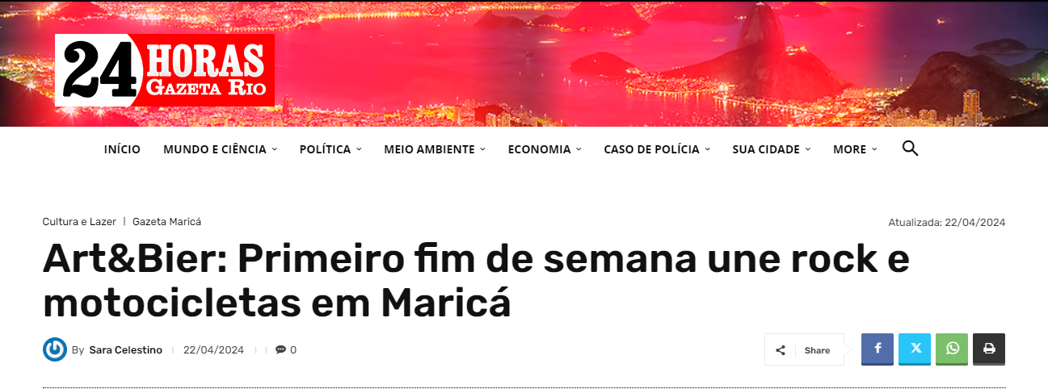
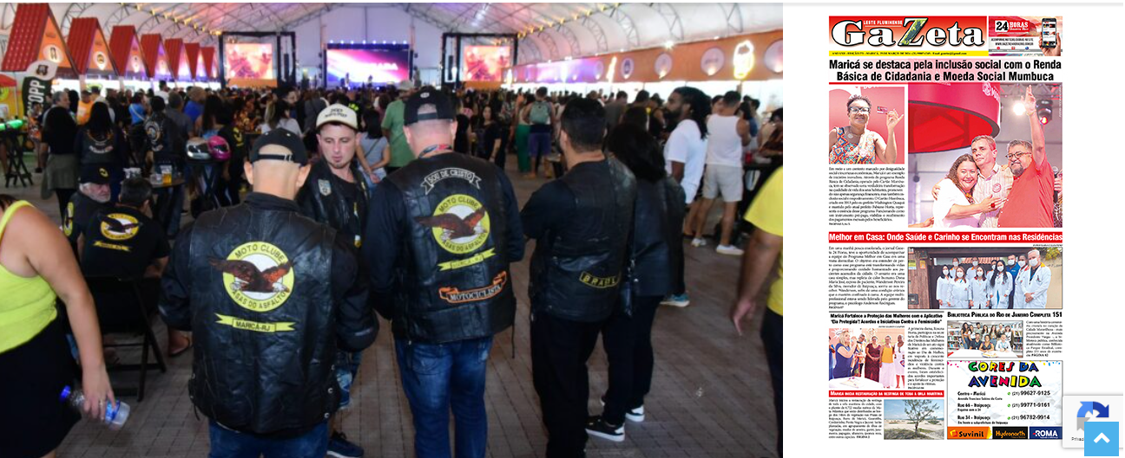

O Festival Art&Bier encerrou seu primeiro fim de semana neste domingo (21/4) com um público acima do esperado na tenda montada em Araçatiba. O evento promovido pela Prefeitura de Maricá, por meio da Secretaria de Promoção e Projetos Especiais, finalizou esta primeira etapa trazendo um encontro de motociclistas da cidade, que reuniu 39 grupos de amantes das motos. A noite teve ainda shows de muito rock and roll com as bandas Pedra do Elefante, Cilindrada e Thunderock.
“Ainda não apuramos os números, mas podemos garantir que o público superou nossas expectativas nesses primeiros quatro dias. No caso de hoje, esse encontro de motociclistas também agregou muito ao evento. Como a gente pode ver, estão todos curtindo muito e semana que vem tem mais”, celebrou Júlia Britto, secretária de Promoção e Projetos Especiais.
Para os motociclistas, o festival ofereceu um espaço que vinha faltando na cidade. “Todos gostamos bastante de poder estar aqui nos reunindo dentro de Maricá, é uma coisa que valoriza muito os clubes da cidade. Tomara que tenhamos mais eventos assim”, desejou João Rock, que é membro do clube Caveira’s de Maricá e também baixista da banda Thunderock.
Na plateia, havia todo tipo de fãs do bom rock, de grupos de amigos a famílias inteiras, incluindo crianças. A pequena Ana Alice, de apenas 5 anos, pulava e brincava com os pais ao som das bandas. O eletricista Orlando Pontes, de 35 anos, e a instrutora de pilates Kátia Fernanda, de 50 anos, disseram ser fãs e seguidores da banda Cilindrada.
“O evento está muito top, tudo bem organizado e o pessoal curtindo à beça. Minha família é toda do rock e a gente se amarrou”, garantiu Orlando, que mora em Itaipuaçu.
Outra que aproveitou bastante foi a comerciante Angélica Nogueira, que não parava de dançar com os amigos em cada um dos clássicos tocados no palco. “Os drinks e a comida estão ótimos, e também vi muita limpeza e segurança em todo o espaço. Sem dúvida é um evento de muita qualidade”, afirmou a moradora de Araçatiba, de 41 anos.
A programação do Art&Bier recomeça nesta quinta-feira (25/04) e vai até domingo (28) com mais shows de atrações musicais diversas. No sábado (27/04), haverá também um evento paralelo agregado ao festival, agora uma exposição de carros japoneses personalizados.
Veja a programação desta semana no Festival Art&Bier:
Quinta-feira, 25/04
19h – Vizinhos de Marte
21h – Alma Black
Sexta-feira, 26/04
19h – Lavínia Guimarães
21h – Marianna Cunha
Sábado, 27/04
17h – Sacha Alexia
19h – Maurinho e Banda
21h – Os Bartira
Domingo, 28/04
16h – Sambase
18h – Rhoan Victor
21h – Tô Kerendo
Fonte: https://guiaregiaodoslagos.com.br/marica-evento-artistico-cerveja-conclui-semana-inaugural-ao-unir-musica-rock-e-motos/
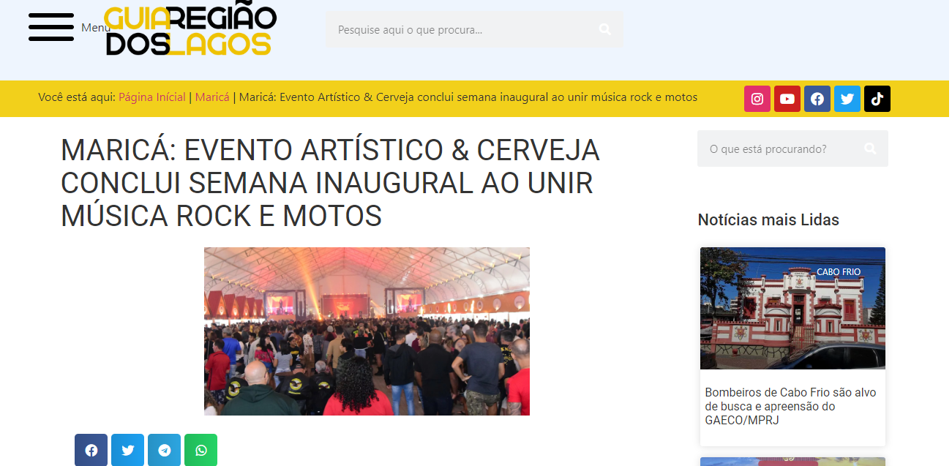
- Publicado:
- 22/04/2024
- |
- Última Atualização:
- 22/04/2024 19:30

Maricá: Festival Art&Bier agita cidade com rock e motocicletas
No último domingo (21/4), o Festival Art&Bier encerrou seu primeiro fim de semana com grande sucesso de público em Araçatiba, em Maricá. Promovido pela Prefeitura de Maricá, por meio da Secretaria de Promoção e Projetos Especiais, o evento reuniu amantes de rock and roll e motocicletas e contou com shows das bandas Pedra do Elefante, Cilindrada e Thunderock.

Atrativos para os motociclistas

O festival trouxe uma novidade para os motociclistas da cidade, que até então não tinham um espaço adequado para eventos deste tipo. Ao todo, 39 grupos de amantes das motos marcaram presença, proporcionando um encontro animado e cheio de energia.
Encontro de motociclistas em Maricá. Fonte: Guiaregiaodoslagos
A secretária de Promoção e Projetos Especiais, Júlia Britto, comemorou o sucesso do festival e a presença do público. Ela destacou que os números ainda estão sendo apurados, mas que as expectativas foram superadas.

Um festival para todas as idades
Além dos motociclistas, o Festival Art&Bier atraiu um público diversificado, desde grupos de amigos até famílias inteiras, incluindo crianças. Prova disso foi a presença da pequena Ana Alice, de apenas 5 anos, que se divertiu pulando e brincando com os pais ao som das bandas.
Crianças curtindo o Festival Art&Bier. Fonte: Guiaregiaodoslagos
O evento também contou com a presença de fãs das bandas que se apresentaram. O eletricista Orlando Pontes, de 35 anos, e a instrutora de pilates Kátia Fernanda, de 50 anos, declararam serem fãs da banda Cilindrada e elogiaram a organização do evento, assim como a qualidade dos alimentos e bebidas disponíveis.
Público diversificado no Festival Art&Bier. Fonte: Guiaregiaodoslagos

Próximas atrações
A programação do Art&Bier continuará ao longo da semana, com shows de diversas atrações musicais. Além disso, no sábado (27/04), haverá uma exposição de carros japoneses personalizados, que promete atrair ainda mais visitantes.

Exposição de carros japoneses no Festival Art&Bier. Fonte: Guiaregiaodoslagos
A seguir, confira a programação desta semana no Festival Art&Bier:

Quinta-feira, 25/04
- 19h – Vizinhos de Marte
- 21h – Alma Black

Sexta-feira, 26/04
- 19h – Lavínia Guimarães
- 21h – Marianna Cunha

Sábado, 27/04
- 17h – Sacha Alexia
- 19h – Maurinho e Banda
- 21h – Os Bartira

Domingo, 28/04
- 16h – Sambase
- 18h – Rhoan Victor
- 21h – Tô Kerendo
O Festival Art&Bier promete continuar agitando a cidade de Maricá com muita música e diversão para todas as idades. Não perca as próximas atrações e venha fazer parte desse evento que já se tornou uma tradição na região.

Fonte: https://rotario.com.br/site/artbier-fecha-primeira-semana-unindo-rock-e-motocicletas/

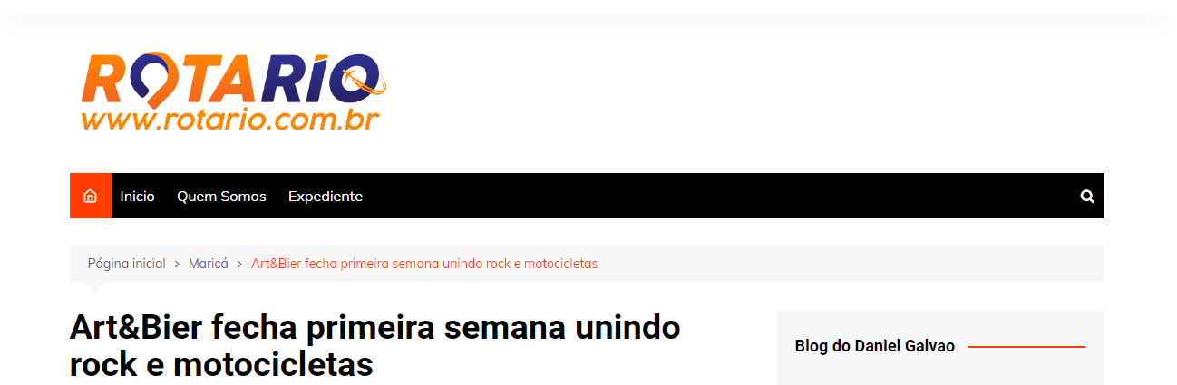
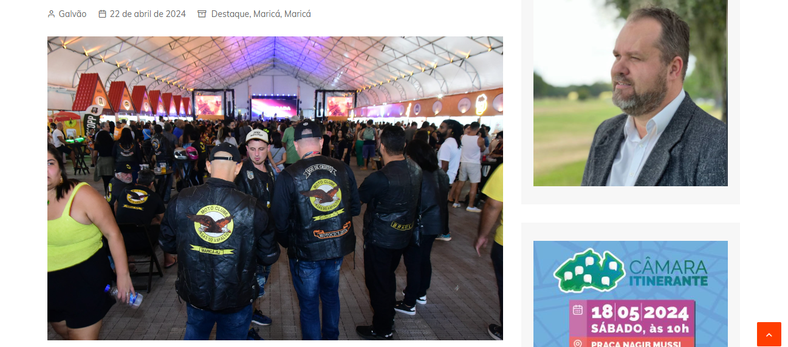
O Festival Art&Bier encerrou seu primeiro fim de semana neste domingo (21/4) com um público acima do esperado na tenda montada em Araçatiba. O evento promovido pela Prefeitura de Maricá, por meio da Secretaria de Promoção e Projetos Especiais, finalizou esta primeira etapa trazendo um encontro de motociclistas da cidade, que reuniu 39 grupos de amantes das motos. A noite teve ainda shows de muito rock and roll com as bandas Pedra do Elefante, Cilindrada e Thunderock.
“Ainda não apuramos os números, mas podemos garantir que o público superou nossas expectativas nesses primeiros quatro dias. No caso de hoje, esse encontro de motociclistas também agregou muito ao evento. Como a gente pode ver, estão todos curtindo muito e semana que vem tem mais”, celebrou Júlia Britto, secretária de Promoção e Projetos Especiais.

Para os motociclistas, o festival ofereceu um espaço que vinha faltando na cidade. “Todos gostamos bastante de poder estar aqui nos reunindo dentro de Maricá, é uma coisa que valoriza muito os clubes da cidade. Tomara que tenhamos mais eventos assim”, desejou João Rock, que é membro do clube Caveira’s de Maricá e também baixista da banda Thunderock.
Na plateia, havia todo tipo de fãs do bom rock, de grupos de amigos a famílias inteiras, incluindo crianças. A pequena Ana Alice, de apenas 5 anos, pulava e brincava com os pais ao som das bandas. O eletricista Orlando Pontes, de 35 anos, e a instrutora de pilates Kátia Fernanda, de 50 anos, disseram ser fãs e seguidores da banda Cilindrada.
“O evento está muito top, tudo bem organizado e o pessoal curtindo à beça. Minha família é toda do rock e a gente se amarrou”, garantiu Orlando, que mora em Itaipuaçu.
Outra que aproveitou bastante foi a comerciante Angélica Nogueira, que não parava de dançar com os amigos em cada um dos clássicos tocados no palco. “Os drinks e a comida estão ótimos, e também vi muita limpeza e segurança em todo o espaço. Sem dúvida é um evento de muita qualidade”, afirmou a moradora de Araçatiba, de 41 anos.
A programação do Art&Bier recomeça nesta quinta-feira (25/04) e vai até domingo (28) com mais shows de atrações musicais diversas. No sábado (27/04), haverá também um evento paralelo agregado ao festival, agora uma exposição de carros japoneses personalizados.
Veja a programação desta semana no Festival Art&Bier:
Quinta-feira, 25/04
19h – Vizinhos de Marte
21h – Alma Black
Sexta-feira, 26/04
19h – Lavínia Guimarães
21h – Marianna Cunha

Sábado, 27/04
17h – Sacha Alexia
19h – Maurinho e Banda
21h – Os Bartira
Domingo, 28/04
16h – Sambase
18h – Rhoan Victor
21h – Tô Kerendo

Fonte: https://jornal.rj106.com.br/2024/04/22/artbier-fecha-primeira-semana-unindo-rock-e-motocicletas/
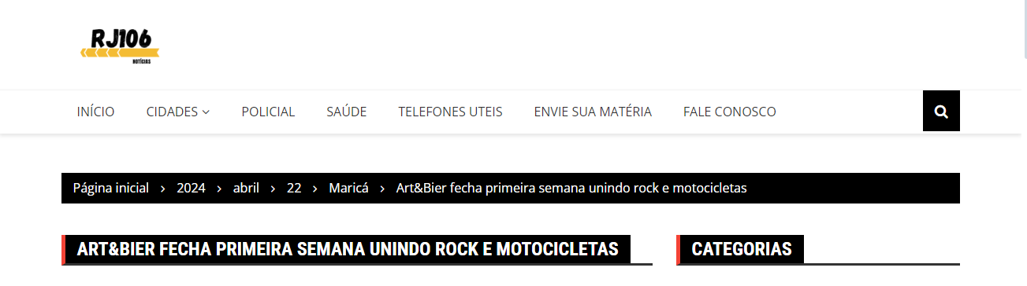
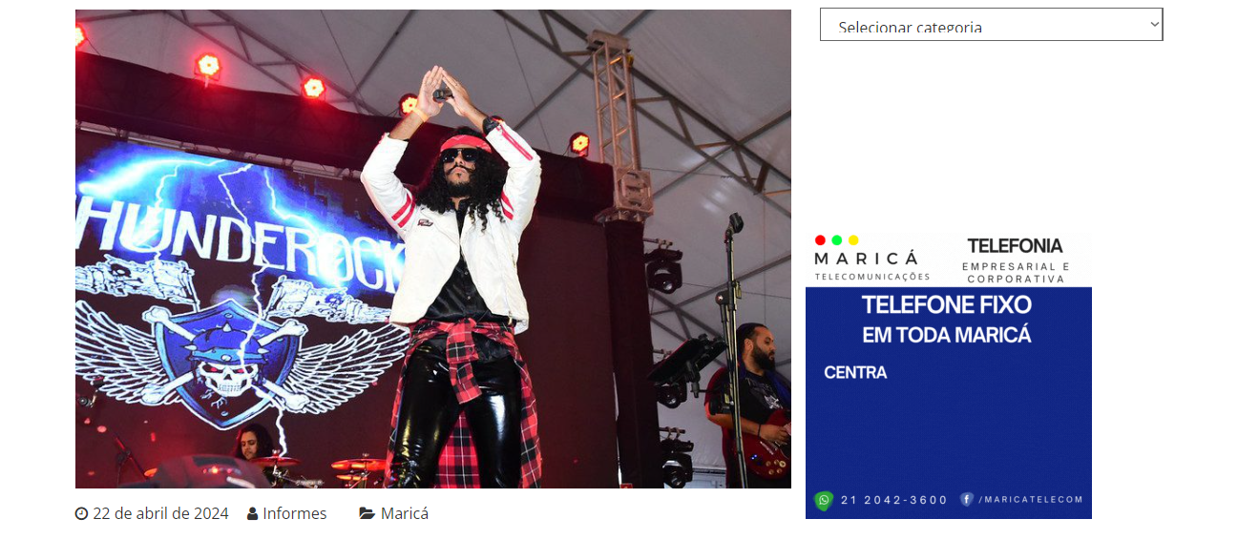

O Festival Art&Bier encerrou seu primeiro fim de semana neste domingo (21/4) com um público acima do esperado na tenda montada em Araçatiba. O evento promovido pela Prefeitura de Maricá, por meio da Secretaria de Promoção e Projetos Especiais, finalizou esta primeira etapa trazendo um encontro de motociclistas da cidade, que reuniu 39 grupos de amantes das motos. A noite teve ainda shows de muito rock and roll com as bandas Pedra do Elefante, Cilindrada e Thunderock.
“Ainda não apuramos os números, mas podemos garantir que o público superou nossas expectativas nesses primeiros quatro dias. No caso de hoje, esse encontro de motociclistas também agregou muito ao evento. Como a gente pode ver, estão todos curtindo muito e semana que vem tem mais”, celebrou Júlia Britto, secretária de Promoção e Projetos Especiais.
Para os motociclistas, o festival ofereceu um espaço que vinha faltando na cidade. “Todos gostamos bastante de poder estar aqui nos reunindo dentro de Maricá, é uma coisa que valoriza muito os clubes da cidade. Tomara que tenhamos mais eventos assim”, desejou João Rock, que é membro do clube Caveira’s de Maricá e também baixista da banda Thunderock.
Na plateia, havia todo tipo de fãs do bom rock, de grupos de amigos a famílias inteiras, incluindo crianças. A pequena Ana Alice, de apenas 5 anos, pulava e brincava com os pais ao som das bandas. O eletricista Orlando Pontes, de 35 anos, e a instrutora de pilates Kátia Fernanda, de 50 anos, disseram ser fãs e seguidores da banda Cilindrada.
“O evento está muito top, tudo bem organizado e o pessoal curtindo à beça. Minha família é toda do rock e a gente se amarrou”, garantiu Orlando, que mora em Itaipuaçu.
Outra que aproveitou bastante foi a comerciante Angélica Nogueira, que não parava de dançar com os amigos em cada um dos clássicos tocados no palco. “Os drinks e a comida estão ótimos, e também vi muita limpeza e segurança em todo o espaço. Sem dúvida é um evento de muita qualidade”, afirmou a moradora de Araçatiba, de 41 anos.
A programação do Art&Bier recomeça nesta quinta-feira (25/04) e vai até domingo (28) com mais shows de atrações musicais diversas. No sábado (27/04), haverá também um evento paralelo agregado ao festival, agora uma exposição de carros japoneses personalizados.

Veja a programação desta semana no Festival Art&Bier:
Quinta-feira, 25/04
19h – Vizinhos de Marte
21h – Alma Black
Sexta-feira, 26/04
19h – Lavínia Guimarães
21h – Marianna Cunha
Sábado, 27/04
17h – Sacha Alexia
19h – Maurinho e Banda
21h – Os Bartira
Domingo, 28/04
16h – Sambase
18h – Rhoan Victor
21h – Tô Kerendo

